Sistem Pendukung Keputusan Berbasis Metode Ahp Untuk Seleksi Siswa Kelas Industri Pada Konsentrasi Keahlian Rekayasa Perangkat Lunak Di Smkn 6 Malang

Dheni Wibawanto#*1, Weda Adistianaya Dewa#2
S1 Sistem Informasi, STMIK PPKIA Pradnya Paramita (STIMATA) Malang Jl. Laksda Adi Sucipto No.249a, Pandanwangi, Kota
Malang,Jawa Timur 65126, Indonesia
dheni24510008@stimata.ac.id
weda@stimata.ac.id
Info Artikel |  | Abstract
Diajukan: -  Diterima: -  Diterbitkan: -  Keywords:  Decision Support System (SPK); Kelas Industri; Metode AHP  Kata Kunci:  Sistem Pendukung Keputusan (SPK); Seleksi siswa kelas industri. AHP  Lisensi:  Copyright © 2025 penulis |  | Vocational education plays a strategic role in producing human resources ready to compete in the workforce. Vocational High Schools (SMKs) are designed to equip students with technical and non-technical skills relevant to industry needs. Industrial classes have become flagship programs in various SMKs, including SMKN 6 Malang, to bridge the gap between industry demands and graduates' competencies. However, the success of this program highly depends on the precise selection of students who can demonstrate their best potential in an industry-based environment. The student selection process for industrial classes at SMKN 6 Malang faces challenges due to conventional selection systems, which are often ineffective in handling many applicants with complex criteria, such as academic performance, technical skills, and students' interest and motivation. The Analytic Hierarchy Process (AHP) method is an effective approach to addressing selection issues involving multiple criteria. AHP breaks down problems into a simple hierarchy, allowing each criterion and alternative to be analyzed in depth. In the context of student selection, AHP can integrate quantitative criteria, such as academic performance, and qualitative criteria, such as interview results or personality tests, to produce more objective and transparent decision-making. Previous studies have shown that the AHP method has been widely applied in various fields, including education, with satisfactory results.
 |  | Abstrak
 |  | Pendidikan kejuruan memiliki peran strategis dalam mencetak sumber daya manusia yang siap bersaing di dunia kerja. Sekolah Menengah Kejuruan (SMK) dirancang untuk membekali siswa dengan keterampilan teknis dan non-teknis yang relevan dengan kebutuhan industri. Kelas industri menjadi program unggulan di berbagai SMK, termasuk SMKN 6 Malang, untuk menjembatani kesenjangan antara kebutuhan industri dan kompetensi lulusan. Namun, keberhasilan program ini sangat bergantung pada seleksi siswa yang tepat, yang mampu menunjukkan potensi terbaik mereka dalam lingkungan berbasis industri. Proses seleksi siswa kelas industri di SMKN 6 Malang menghadapi tantangan akibat sistem seleksi konvensional yang sering kali tidak efektif dalam menangani banyaknya jumlah pendaftar dengan kriteria yang kompleks, seperti nilai akademik, kemampuan teknis, serta minat dan motivasi siswa. Metode Analytic Hierarchy Process (AHP) merupakan pendekatan yang efektif untuk menangani masalah seleksi yang melibatkan berbagai kriteria. AHP memecah masalah menjadi hierarki sederhana sehingga setiap kriteria dan alternatif dapat dianalisis secara mendalam. Dalam konteks seleksi siswa, AHP dapat mengintegrasikan kriteria kuantitatif, seperti nilai akademik, dan kriteria kualitatif, seperti hasil wawancara atau tes kepribadian, untuk menghasilkan pengambilan keputusan yang lebih objektif dan transparan. Penelitian sebelumnya menunjukkan bahwa metode AHP telah diterapkan secara luas dalam berbagai bidang, termasuk pendidikan, dengan hasil yang memuaskan.
Corresponding Author: Dheni Wibawanto
Nama : Dheni Wibawanto
Program Studi : Sistem Informasi STIMIK Pradnya Paramita
Email: dheni24510008@stimata.ac.id

PENDAHULUAN
Pendidikan kejuruan memiliki peran strategis dalam mencetak sumber daya manusia yang siap bersaing di dunia kerja. Sekolah Menengah Kejuruan (SMK) dirancang untuk membekali siswa dengan keterampilan teknis dan non-teknis yang relevan dengan kebutuhan industri[1], [2], [3]. Dalam konteks ini, kelas industri menjadi program unggulan di berbagai SMK, termasuk SMKN 6 Malang, untuk menjembatani kesenjangan antara kebutuhan industri dan kompetensi lulusan. Namun, keberhasilan program ini sangat bergantung pada seleksi siswa yang tepat, yang mampu menunjukkan potensi terbaik mereka dalam lingkungan berbasis industri.
Proses seleksi siswa kelas industri di SMKN 6 Malang saat ini menghadapi beberapa tantangan. Seleksi konvensional yang didasarkan pada penilaian manual sering kali tidak efektif dalam menangani banyaknya jumlah pendaftar dengan kriteria yang kompleks. Kriteria dalam seleksi yang harus terpenuhi berasal dari tiga penilaian seleksi yaitu seleksi dari perusahaan mitra, seleksi dari psikologi dan seleksi nilai akademik sekolah. Seleksi dari perusahaan mitra meliputi nilai wawancara dan nilai test kompetensi berdasarkan standar perusahaan tersebut. Seleksi dari psikologi merujuk pada nilai hasil psikotest Intelligence Quotient (IQ). Seleksi nilai akademik sekolah juga digunakan sebagai salah satu kriteria berdasarkan nilai tugas harian dan nilai uji praktik kompetensi Selain itu, subjektivitas dalam pengambilan keputusan dapat menimbulkan ketidakpuasan di antara pihak-pihak terkait, termasuk siswa dan orang tua. Kendala ini berpotensi menurunkan kualitas input siswa dalam program kelas industri, yang pada akhirnya dapat memengaruhi pencapaian program tersebut.
Tabel.1 Data peserta seleksi kelas Industri tahun ajaran 2024/2025
No | Nama | L/P | KLS | Umur | NA | ND | NIQ
1 | Jauharil F. N | L | X Rpl 2 | 16 | 85 | 81 | 125
2 | Rizqi A. E | L | X Rpl 3 | 15 | 88 | 76 | 110
3 | Devanda A | P | X Rpl 1 | 16 | 84 | 74 | 128
4 | Maulidani B | L | X Rpl 2 | 15 | 86 | 74 | 102
5 | M. Alfarizi | L | X Rpl 2 | 15 | 83 | 72 | 117
6 | Achmad A | L | X Rpl 1 | 15 | 84 | 72 | 105
7 | M. Arkan | L | X Rpl 2 | 17 | 86 | 70 | 130
8 | Ryoukou A | L | X Rpl 3 | 16 | 85 | 70 | 119
9 | Nvidiandra | L | X Rpl 3 | 14 | 83 | 69 | 123
10 | Nidhom M | L | X Rpl 3 | 16 | 83 | 69 | 111

Metode Analytic Hierarchy Process (AHP) adalah salah satu pendekatan yang efektif untuk menangani masalah seleksi yang melibatkan berbagai kriteria. AHP memungkinkan penyelesaian masalah dengan memecahnya menjadi hierarki yang lebih sederhana, sehingga setiap kriteria dan alternatif dapat dianalisis secara mendalam. Penelitian sebelumnya [4], [5] menjelaskan konteks seleksi siswa, AHP dapat digunakan untuk mengintegrasikan kriteria kuantitatif, seperti nilai akademik, dan kriteria kualitatif, seperti hasil wawancara atau tes psikologi, dalam pengambilan keputusan yang lebih objektif dan transparan. Penelitian selanjutnya [6] menawarkan solusi yang signifikan bagi sekolah tersebut. Selain mempercepat proses perhitungan, sistem yang diimplementasikan ternyata juga dapat mengurangi resiko kesalahan dalam perhitungan yang sering disebabkan oleh kesalahan manusia. Di samping itu, penggunaan metode Analytical Hierarchy Process (AHP) akan memastikan bahwa kriteria penentuan didasarkan pada pendekatan yang lebih objektif dan sistematis [7]. Penelitian sebelumnya menunjukkan bahwa metode AHP telah diterapkan secara luas dalam berbagai bidang, termasuk pendidikan, dengan hasil yang memuaskan.
Penelitian ini bertujuan untuk mengembangkan sistem pendukung keputusan berbasis metode AHP untuk membantu proses seleksi siswa kelas industri di SMKN 6 Malang. Sistem ini diharapkan dapat mengatasi tantangan subjektivitas dan kompleksitas proses seleksi, sekaligus meningkatkan efisiensi waktu dan akurasi keputusan. Efisiensi waktu dimaksudkan dalam proses seleksi tidak membutuhkan proses yang panjang. Akurasi keputusan dapat dibuktikan dengan kriteria seleksi yang jelas, hasil tes seleksi dan pembandingan hasil tes sesuai dengan standar kompetensi yang ditentukan oleh industri. Dengan demikian, penelitian ini tidak hanya relevan bagi SMKN 6 Malang tetapi juga dapat menjadi model bagi sekolah kejuruan lainnya yang menghadapi tantangan serupa dalam proses seleksi siswa kelas industri.
Metode Tradisional: Proses seleksi siswa dengan metode tradisional sering kali menghadapi berbagai tantangan, terutama dalam hal struktur, keadilan, dan efisiensi. Dalam metode ini, seleksi biasanya dimulai dengan pengumpulan berkas seperti nilai rapor, sertifikat prestasi, dan dokumen pendukung lainnya[8]. Seluruh data ini dianalisis secara manual oleh tim seleksi yang bertugas membandingkan kualifikasi setiap siswa berdasarkan kriteria yang ditetapkan. Namun, ketiadaan panduan yang jelas atau standar pembobotan kriteria sering kali membuat proses ini tidak terstruktur. Penilaian cenderung bergantung pada interpretasi subjektif individu yang terlibat, sehingga menghasilkan keputusan yang tidak seragam dan sulit dipertanggungjawabkan.
Pelaksanaan metode tradisional juga sering memakan waktu yang sangat lama, terutama ketika jumlah pendaftar tinggi. Tim seleksi harus mencermati setiap data secara detail, membandingkan satu siswa dengan lainnya berdasarkan kriteria seperti nilai akademik, penilaian dari DuDi, dan rekomendasi dari guru Bimbingan Konseling (BK). Proses ini menjadi semakin kompleks jika wawancara atau tes tambahan juga diterapkan untuk menilai kemampuan siswa secara lebih mendalam[9]. Ketika beban kerja bertambah, risiko kelalaian atau kesalahan pencatatan data meningkat, yang dapat memengaruhi hasil seleksi.
Dampak dari metode tradisional ini sangat dirasakan oleh berbagai pihak. Bagi siswa, terutama yang gagal lolos seleksi, keputusan yang diambil sering kali dianggap tidak transparan atau tidak adil. Hal ini dapat memicu keluhan dari siswa dan orang tua, yang merasa bahwa hasil seleksi tidak mencerminkan kemampuan atau kualifikasi anak mereka [10]. Ketidakpuasan ini bisa meningkat jika ada kesenjangan yang nyata antara kriteria seleksi yang diumumkan dengan hasil akhirnya.
Metode tradisional ini semakin sulit untuk diterapkan di era modern, di mana tuntutan akan transparansi, kecepatan, dan akurasi semakin tinggi [11]. Oleh karena itu, diperlukan pendekatan yang lebih terorganisir dan berbasis teknologi untuk mengatasi keterbatasan ini, demi mendukung keberhasilan seleksi siswa yang lebih efektif dan adil.
Masalah dengan Metode Tradisional: Proses seleksi siswa untuk Kelas Industri pada Program Rekayasa Perangkat Lunak (RPL) di SMKN 6 Malang yang dilakukan dengan metode tradisional sering kali menghadapi berbagai kendala. Dalam metode ini, proses seleksi biasanya melibatkan pengumpulan dokumen fisik seperti nilai rapor, sertifikat prestasi, dan hasil tes akademik yang kemudian dianalisis secara manual oleh panitia seleksi. Tidak jarang, panitia juga harus melakukan wawancara langsung dengan setiap calon peserta untuk menilai kriteria subjektif seperti motivasi dan kemampuan komunikasi. Sayangnya, proses ini sering kali tidak terstruktur dengan baik, karena tidak ada sistem atau standar yang jelas dalam menentukan bobot atau prioritas masing-masing kriteria. Akibatnya, proses evaluasi menjadi kurang konsisten, bergantung pada penilaian individu yang terlibat, dan rawan bias.
Dalam pelaksanaan metode tradisional ini, panitia seleksi biasanya bekerja dengan cara membandingkan hasil kandidat satu per satu tanpa alat bantu yang memadai. Ketika jumlah pendaftar tinggi, seperti yang sering terjadi pada seleksi Kelas Industri, proses ini menjadi sangat memakan waktu dan melelahkan[12], [13]. Panitia harus mencermati setiap detail data calon siswa, membandingkan nilai, prestasi, dan hasil wawancara secara manual, yang sering kali menghasilkan penilaian yang kurang efisien. Selain itu, ketika data kandidat disusun dan dianalisis secara manual, risiko kesalahan manusia, seperti kelalaian atau salah mencatat, menjadi sangat tinggi. Hal ini dapat berdampak pada hasil seleksi yang tidak mencerminkan kemampuan atau potensi sebenarnya dari siswa.
Dampak dari metode tradisional ini sangat signifikan, baik bagi sekolah maupun bagi calon siswa dan orang tua. Siswa yang sebenarnya memiliki potensi besar bisa saja terlewatkan karena kurangnya penilaian yang komprehensif terhadap berbagai kriteria[14], [15]. Selain itu, proses yang panjang dan melelahkan ini sering kali menyebabkan keterlambatan dalam pengumuman hasil seleksi.
Selain memicu keluhan, metode tradisional juga menimbulkan tantangan bagi pihak sekolah dalam mempertahankan kredibilitas program Kelas Industri. Ketika hasil seleksi dipertanyakan, kepercayaan siswa, orang tua, dan mitra industri terhadap proses seleksi bisa menurun. Oleh karena itu, metode tradisional, meskipun sudah lama digunakan, terbukti kurang efektif dalam menghadapi kompleksitas seleksi siswa di era modern yang menuntut kecepatan, akurasi, dan transparansi.
Solusi dengan Metode AHP: Untuk mengatasi berbagai permasalahan dalam proses seleksi siswa Kelas Industri pada Program Rekayasa Perangkat Lunak (RPL) di SMKN 6 Malang, solusi yang efektif adalah penerapan Sistem Pendukung Keputusan (SPK) berbasis metode Analytic Hierarchy Process (AHP). Metode AHP dirancang untuk membantu pengambilan keputusan yang kompleks dengan menyusun dan menganalisis berbagai kriteria yang memengaruhi hasil seleksi. Dengan pendekatan ini, proses seleksi menjadi lebih objektif, terstruktur, dan akurat, sehingga dapat menjawab kebutuhan sekolah untuk menghasilkan keputusan yang adil dan transparan.
Metode AHP bekerja dengan membobotkan setiap kriteria seleksi berdasarkan tingkat kepentingannya. Dalam konteks seleksi Kelas Industri, kriteria-kriteria utama berasal dari tiga penilaian seleksi yaitu seleksi dari perusahaan mitra, seleksi dari psikologi dan seleksi nilai akademik sekolah dapat diidentifikasi dan diurutkan sesuai prioritas. Bobot untuk masing-masing kriteria ditentukan melalui proses perbandingan berpasangan (pairwise comparison), di mana setiap kriteria dibandingkan secara langsung untuk menilai tingkat kepentingannya relatif terhadap kriteria lain. Hasil dari perbandingan ini diolah menggunakan matriks dan menghasilkan nilai prioritas atau bobot yang konsisten, sehingga penilaian menjadi lebih terukur dan sistematis.
Proses seleksi berbasis AHP memungkinkan setiap kandidat dinilai berdasarkan skor akhir yang dihitung secara otomatis oleh sistem[16]. Data kandidat, seperti nilai ujian, hasil wawancara, dan hasil tes keterampilan, dimasukkan ke dalam sistem SPK. Kemudian, sistem menggunakan algoritma AHP untuk mengolah data tersebut, menghasilkan skor komposit berdasarkan bobot kriteria yang telah ditentukan. Kandidat dengan skor tertinggi dianggap paling memenuhi syarat untuk mengikuti Kelas Industri. Proses ini tidak hanya meningkatkan efisiensi seleksi, tetapi juga mengurangi risiko bias manusia, karena penilaian didasarkan pada data yang jelas dan objektif.
Selain meningkatkan keakuratan hasil, sistem berbasis AHP juga memberikan transparansi yang lebih tinggi dalam proses seleksi. Setiap keputusan yang dihasilkan dapat dilacak kembali hingga ke bobot kriteria dan data kandidat yang digunakan. Hal ini memastikan bahwa proses seleksi dapat dipertanggungjawabkan kepada semua pihak, termasuk siswa, orang tua, dan mitra industri. Selain itu, sistem ini juga menyediakan laporan yang detail, mencakup penilaian setiap kandidat berdasarkan kriteria, sehingga pihak sekolah dapat memberikan umpan balik yang spesifik kepada siswa yang tidak lolos seleksi.
METODE PENELITIAN
Penelitian ini menggunakan pendekatan kuantitatif dengan metode pengembangan sistem untuk merancang dan mengimplementasikan Sistem Pendukung Keputusan (SPK) Seleksi Siswa Kelas Industri dengan menggunakan metode Analytic Hierarchy Process (AHP). AHP digunakan untuk menentukan bobot prioritas kriteria dan alternatif seleksi siswa secara objektif. Berikut adalah tahapan penelitian:
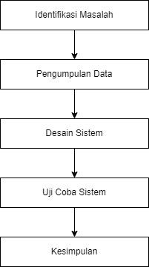
Gambar 1. Metode Penelitian
- Studi Literatur
Seleksi kelas industri merupakan bagian integral dalam proses pendidikan di SMK, di mana pemilihan kelas yang tepat sangat berpengaruh terhadap kualitas pembelajaran dan kesiapan siswa menghadapi dunia usaha dan dunia industri (DUDI). Pemilihan kelas industri ini melibatkan berbagai kriteria yang harus dipertimbangkan secara objektif untuk memastikan bahwa siswa yang terpilih memiliki potensi yang sesuai dengan tuntutan industri yang ada[17], [18]. Oleh karena itu, Penelitian ini menggunakan metode Analytic Hierarchy Process (AHP) sebagai pendekatan utama dalam proses seleksi kelas industri di SMKN 6 Malang. AHP dipilih karena kemampuannya dalam membantu pengambilan keputusan multi-kriteria dengan cara menyusun hierarki masalah, membandingkan elemen secara berpasangan, serta menentukan bobot dan peringkat alternatif berdasarkan kriteria yang telah ditetapkan.
- Penyusunan Struktur hirarki
Struktur hierarki dalam penelitian ini terdiri dari tiga tingkatan utama: Tingkat 1 (Tujuan): Menentukan peserta terbaik untuk kelas industri. Tingkat 2 (Kriteria Penilaian): Nilai Akademik, Berdasarkan hasil ujian dan tugas di sekolah. Nilai DUDI, Penilaian dari tes tulis dan wawancara oleh pihak industri. Hasil Psikotest (IQ), Berdasarkan hasil tes IQ yang dilakukan oleh BK sekolah. Tingkat 3 (Alternatif), Peserta seleksi kelas industri yang akan dibandingkan berdasarkan kriteria di atas.
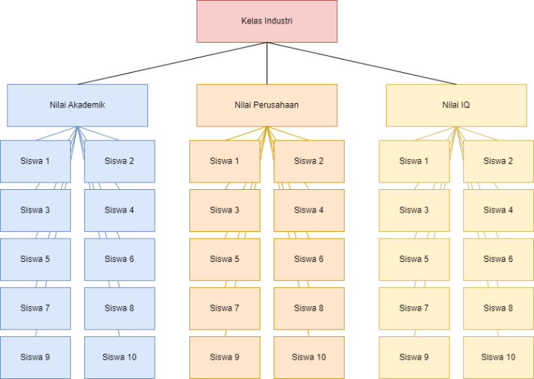
Gambar 2. Struktur Hirarki AHP
- Perbandingan Berpasangan dan Perhitungan Bobot Kriteria
Setelah struktur hierarki ditentukan, langkah selanjutnya adalah melakukan perbandingan berpasangan untuk menentukan bobot dari setiap kriteria. Proses ini dilakukan dengan menggunakan skala perbandingan 1-9 dari Saaty[19], [20], di mana nilai 1 menunjukkan kesetaraan dan nilai 9 menunjukkan tingkat kepentingan yang ekstrem terhadap elemen lainnya seperti yang ditunjukkan pada tabel 2.
Tabel 2. Skala Penilaian Perbandingan Berpasangan
Identitas Kepentingan | Deskripsi
1 | Dimana kedua dari elemen sama penting
3 | Elemen yang satu terdapat sedikit lebih penting dibandingkan elemen lainnya
5 | Elemen yang satu lebih penting dibandingkan dengan elemen lainnya
7 | Satu elemen jelas lebih mutlak dalam hal penting dibandingkan dengan elemen lainnya
9 | Satu elemen secara mutlak penting dibandingkan denan elemen lainnya
2, 4, 6, 8 | Nilai-nilai antara kedua nilai dalam pertimbangan-pertimbangan yang sangat berdekatan
Tabel 3 dibawah menunjukkan contoh perbandingan berpasangan yang digunakan dalam penelitian ini sesuai dengan kesepakatan antara SMKN 6 Malang dengan DuDI:
Tabel 3. Matriks Perbandingan Berpasangan Kelas Industri Front End
Kriteria | Nilai Akademik (A) | Nilai DuDi (B) | Nilai IQ (C)
Nilai Akademik | 1,00 | 0,33 | 3,00
Dilai DuDI | 3,00 | 1,00 | 7,00
Nilai IQ | 0,33 | 0,14 | 1,00
Jumlah | 4,33 | 1,48 | 11,00
Keterangan untuk tabel diatas adalah nilai DuDi dianggap cukup lebih penting dibandingkan nilai akademik dengan bobot 3, nilai akademik dianggap cukup lebih penting dibandingkan nilai psikotest IQ dengan bobot 3, dan nilai DuDi dianggap sangat lebih penting dibandingkan IQ dengan bobot 7.
Tabel 4. Matriks Perbandingan Berpasangan Kelas Industri Back End
Kriteria | Nilai Akademik (A) | Nilai DuDi (B) | Nilai IQ (C)
Nilai Akademik | 1,00 | 0,33 | 0,20
Dilai DuDI | 3,00 | 1,00 | 0,33
Nilai IQ | 5,00 | 3,00 | 1,00
Jumlah | 9,00 | 4,33 | 1,53
Tabel 4 diatas menunjukkan nilai DuDi cukup lebih penting daripada akademik dengan bobot 3, nilai psikotes IQ lebih penting daripada nilai akademik dengan bobot 5, dan nilai psikotest IQ cukup lebih penting daripada DuDi dengan bobot 3. Setelah mendapatkan nilai perbandingan berpasangan, bobot kriteria dihitung dengan metode normalisasi matriks dan rata-rata baris untuk mendapatkan bobot prioritas.
- Uji Konsistensi
Agar hasil perhitungan bobot valid, dilakukan pengujian konsistensi dengan menghitung $Cosistency Index (CI)$ dan $Cosistency Ratio (CR)$. Rumus yang digunakan:
$$CI=\frac{λmax-n}{n-1}$$
$$CR=\frac{CI}{RI}$$Jika nilai $CR≤0.1$, maka perbandingan dianggap konsisten dan dapat digunakan dalam pengambilan keputusan. Jika $CR>0.1$, maka dilakukan perbaikan pada matriks perbandingan hingga mencapai tingkat konsistensi yang diharapkan, seperti yang ditunjukkan pada tabel 5 dibawah.
Tabel 5. Nilai Consistency Ratio
Nilai Eigen |  |  | $$Σ$$ | $$\overline{x}$$ | $$λmax$$ | $$CI$$ | $$CR$$
0.23 | 0.22 | 0.33 | 0.78 | 0.26 | 3.05536 | 0.02768 | 0.04772
0.69 | 0.65 | 0.56 | 1.90 | 0.63 | 3.05536 | 0.02768 | 0.04772
0.08 | 0.13 | 0.11 | 0.32 | 0.11 | 3.05536 | 0.02768 | 0.04772

- Perhitungan Bobot Alternatif dan Perankingan
Setelah bobot kriteria diperoleh, langkah berikutnya adalah membandingkan alternatif (peserta) dalam setiap kriteria. Misalnya, untuk kriteria akademik, perbandingan peserta dilakukan berdasarkan nilai rata-rata mereka di sekolah. Hasil dari perbandingan ini dikonversi menjadi matriks perbandingan berpasangan, kemudian dihitung bobot alternatifnya.
Langkah terakhir adalah menghitung skor akhir setiap peserta dengan menggunakan formula:
Skor Akhir = (Bobot Akademik x Skor Akademik) + (Bobot DuDi x Skor DuDi) + (Bobot IQ x Skor IQ)
Tabel 6 dibawah menunjukkan Peserta dengan skor akhir tertinggi akan dipilih sebagai peserta terbaik untuk kelas industri.
Tabel 6. Hasil Perankingan
SEBELUM | No Absen | Nilai | Nama Siswa
SEBELUM | Siswa 1 | 0.3009599 | Jauharil Fathoni N
SEBELUM | Siswa 2 | 0.1635726 | Rizqi Anggara E
SEBELUM | Siswa 3 | 0.1056267 | Devanda Amelia
SEBELUM | Siswa 4 | 0.1139592 | Maulidani Brian
SEBELUM | Siswa 5 | 0.0618577 | M. Alfarizi F
SEBELUM | Siswa 6 | 0.0594536 | Achmad Abyudaya
SEBELUM | Siswa 7 | 0.0812303 | M. Arkan Fauzi
SEBELUM | Siswa 8 | 0.0476573 | Ryoukou Arya N.
SEBELUM | Siswa 9 | 0.0384089 | Nvidiandra Rafi
SEBELUM | Siswa 10 | 0.0272736 | Nidhom Muzaky

SESU  DAH | No Absen | Nama Siswa | Nilai | Peringkat
SESU  DAH | Siswa 1 | Jauharil Fathoni N | 0.3009599 | 1
SESU  DAH | Siswa 2 | Rizqi Anggara E | 0.1635726 | 2
SESU  DAH | Siswa 3 | Devanda Amelia | 0.1056267 | 3
SESU  DAH | Siswa 4 | Maulidani Brian | 0.1139592 | 4
SESU  DAH | Siswa 7 | M. Arkan Fauzi | 0.0618577 | 5
SESU  DAH | Siswa 5 | M. Alfarizi F | 0.0594536 | 6
SESU  DAH | Siswa 6 | Achmad Abyudaya | 0.0812303 | 7
SESU  DAH | Siswa 8 | Ryoukou Arya N. | 0.0476573 | 8
SESU  DAH | Siswa 9 | Nvidiandra Rafi | 0.0384089 | 9
SESU  DAH | Siswa 10 | Nidhom Muzaky | 0.0272736 | 10

Setelah semua proses di atas dilakukan, diperoleh hasil perankingan peserta berdasarkan metode AHP. Data akhir ini digunakan sebagai dasar dalam pengambilan keputusan seleksi kelas industri secara objektif dan berbasis data. Dengan pendekatan ini, penelitian ini dapat memberikan keputusan yang lebih transparan, terukur, dan konsisten dalam menentukan peserta yang paling sesuai untuk kelas industri di SMKN 6 Malang.
DESAIN SISTEM
- Gambaran Umum Sistem
Sistem seleksi kelas industri ini dirancang untuk membantu proses pengambilan keputusan berbasis metode AHP (Analytic Hierarchy Process). Sistem ini memungkinkan admin untuk mengelola data siswa, nilai, kriteria seleksi, serta menghasilkan laporan hasil seleksi. Dengan sistem ini, seleksi kelas industri menjadi lebih efisien, akurat, dan transparan. Gambar 3 menunjukkan gambaran usecase diagram pada sistem yang ada.
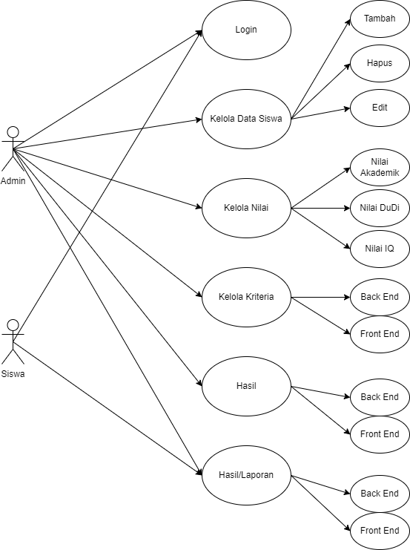
Gambar 3. Usecase Diagram
- Aktor Dalam Sistem
Terdapat dua aktor utama dalam sistem ini:
- Admin: Bertanggung jawab untuk mengelola data siswa, nilai, kriteria, dan melihat hasil seleksi.
- Siswa: Hanya memiliki akses untuk melihat hasil seleksi mereka.
- Use Case Diagram
Sistem ini memiliki beberapa fitur utama yang direpresentasikan dalam Use Case Diagram
- Login: Admin harus melakukan login terlebih dahulu sebelum mengakses sistem.
- Kelola Data Siswa: Admin dapat menambah, menghapus, dan mengedit data siswa yang akan mengikuti seleksi kelas industri.
- Kelola Nilai: Admin menginput dan memperbarui nilai siswa berdasarkan tiga kategori utama yaitu: Nilai Akademik, Nilai DUDI, dan Nilai IQ
- Kelola Kriteria : Admin menentukan dan memperbarui kriteria yang digunakan dalam seleksi kelas industri. Kriteria ini terdiri dari bagian Back End dan Front End yang mengacu pada pengolahan data dan tampilan system.
- Hasil Seleksi: Sistem akan menghitung hasil seleksi menggunakan metode AHP dan menampilkan hasilnya kepada admin. Hasil ini terdiri dari proses perhitungan di Back End dan tampilan laporan di Front End.
- Laporan Hasil Seleksi: Admin dapat menghasilkan laporan hasil seleksi yang terdiri dari:
  - Back End: Proses pembuatan laporan berdasarkan data yang diolah oleh sistem.
  - Front End: Tampilan laporan yang bisa diakses dan ditampilkan kepada pengguna.
- Alur Proses Seleksi
  - Admin melakukan login ke dalam sistem.
Langkah pertama dalam alur proses seleksi kelas industri adalah login yang dilakukan oleh admin. Admin adalah pihak yang memiliki wewenang untuk mengakses seluruh fitur dan data dalam sistem, seperti guru program keahlian, panitia seleksi, atau staf sekolah yang ditunjuk. Proses login ini dilakukan melalui halaman antarmuka sistem yang telah disiapkan. Admin akan diminta untuk memasukkan username dan password yang telah terdaftar. Sistem kemudian akan memverifikasi kredensial tersebut. Fungsi utama dari proses login ini adalah untuk menjamin keamanan dan privasi data, serta memastikan bahwa hanya pihak yang memiliki hak akses yang dapat mengelola informasi penting seperti data siswa, nilai, bobot kriteria, dan hasil seleksi. Login yang berhasil juga akan menentukan hak akses, sehingga hanya admin yang dapat menambah, mengedit, atau menghapus data dalam sistem.
  - Admin menambahkan dan mengelola data siswa yang akan mengikuti seleksi.
Admin menambahkan dan mengelola data siswa berarti admin memasukkan informasi siswa yang akan mengikuti seleksi kelas industri ke dalam sistem, seperti nama, NISN, dan kelas jika diperlukan. Selain itu, admin juga dapat mengedit atau menghapus data jika terjadi kesalahan atau perubahan, sehingga data siswa selalu akurat dan siap diproses dalam tahap seleksi selanjutnya.
  - Admin memasukkan nilai akademik, nilai DUDI, dan nilai IQ untuk setiap siswa.
Pada tahap ini, admin menginput nilai akademik, nilai DUDI, dan nilai IQ masing-masing siswa ke dalam sistem. Nilai-nilai ini menjadi dasar penilaian utama dalam proses seleksi dan akan digunakan oleh sistem untuk menghitung peringkat siswa menggunakan metode AHP.
d. Admin menentukan bobot kriteria seleksi.
Pada tahap ini, admin menentukan bobot kriteria seleksi dengan membandingkan tingkat kepentingan antara nilai akademik, nilai DUDI, dan nilai IQ. Perbandingan ini dilakukan menggunakan metode AHP untuk menghasilkan bobot yang mencerminkan prioritas kriteria dalam proses seleksi.
  - Sistem melakukan perhitungan berbasis AHP untuk menentukan peringkat siswa.
Pada tahap ini, sistem secara otomatis melakukan perhitungan menggunakan metode AHP dengan mengolah nilai siswa dan bobot kriteria yang telah ditentukan. Hasilnya adalah peringkat siswa dari yang paling memenuhi syarat hingga yang paling rendah, sebagai dasar penentuan peserta kelas industri.
  - Admin melihat hasil seleksi, dan siswa dapat mengakses hasilnya secara langsung.
Setelah perhitungan selesai, admin dapat melihat hasil seleksi berupa peringkat siswa, dan siswa juga dapat mengakses hasilnya langsung melalui sistem. Hal ini memastikan proses seleksi berjalan secara transparan dan mudah dipantau oleh semua pihak.
  - Admin menghasilkan laporan hasil seleksi untuk keperluan dokumentasi.
Pada tahap ini, admin dapat menghasilkan laporan hasil seleksi yang berisi data siswa, nilai, bobot kriteria, dan peringkat akhir. Laporan ini digunakan untuk dokumentasi resmi dan sebagai arsip sekolah dalam proses seleksi kelas industri.
  - Dengan adanya sistem ini, proses seleksi kelas industri dapat dilakukan secara lebih cepat, transparan, dan akurat sesuai dengan prinsip AHP yang telah diterapkan dalam penelitian ini.
UJI COBA SISTEM
Berikut adalah tampilan login awal dari aplikasi seleksi siswa kelas industry, dan level akses terbagi menjadi dua level akses yaitu sebagai admin, dan sebagai siswa. Akses login siswa sepenuhnya di Kelola oleh admin, dan bagi siswa login hanya untuk mendapatkan hasil seleksi saja seperti yang terlihat pada gambar 4.
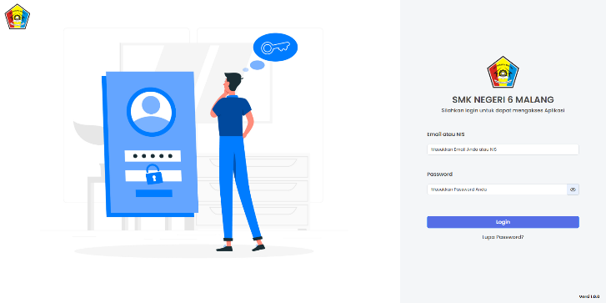
Gambar 4. Tampilan Login Aplikasi
Gambar 5 menunjukkan pengumpulan data dan input nilai pada masing-masing kriteria penilaian akan di input dari hasil nilai akademik, nilai DuDi, dan nilai IQyang akan di masukkan manual pada inputan sistem pengambilan keputusan dengan metode AHP.
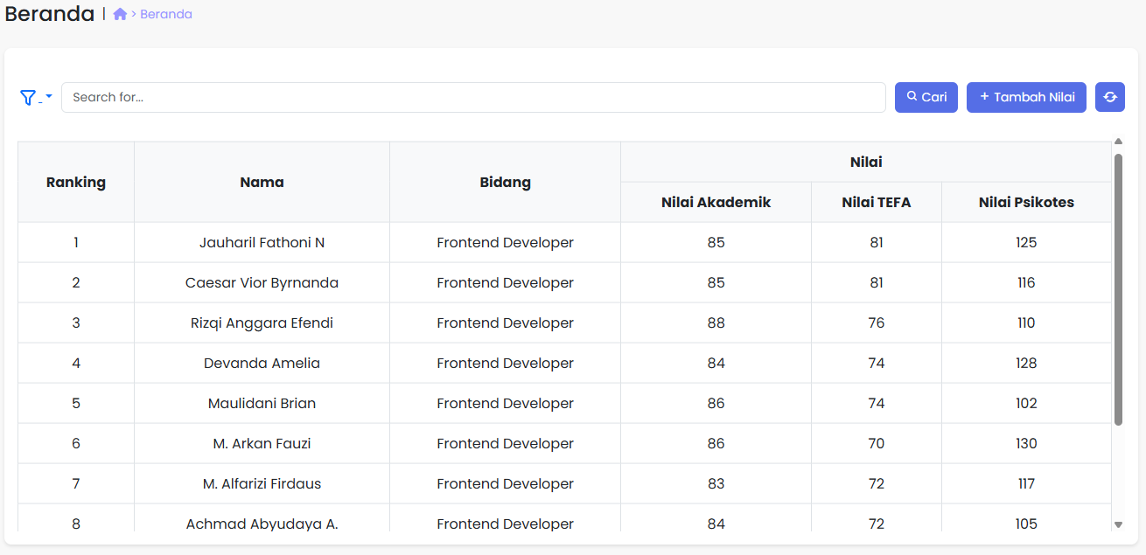
Gambar 5. Pengumpulan Data Kriteria
Setelah input data siswa dan kriteria bidang yang diinginkan, serta input nilai sesuai dengan hasil yang didapatkan oleh siswa yaitu mencakup nilai akademik, nilai DuDi, serta nilai IQ maka sistem akan memproses perhitungan yaitu dengan menghitung dari bobot keriteria-kriteria kemudian normalisasi data kriteria dilakukan agar setiap nilai kriteria berada pada skala yang sama yang kemudian akan diolah oleh sistem seperti yang ditunjukkan pada gambar 6.
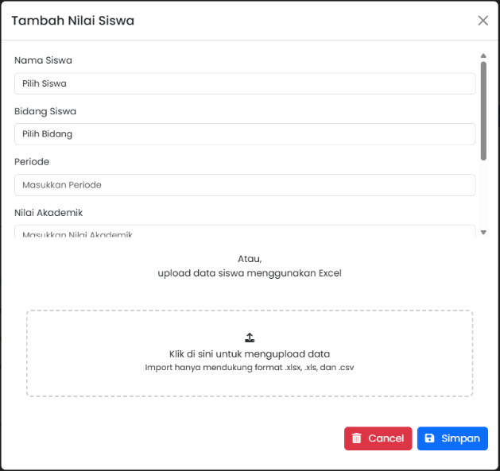
Gambar 6. proses penginputan nilai dan kriteria bidang.
Gambar 7 menunjukkan proses penilian dan perangkingan sistem menampilkan hasil kriteria penjaringan kelas industri yang telah disepakati oleh pihak sekolah SMKN 6 Malang dan pihak DuDi. Maka hasil akan ditampilkan dan kedua belah pihak dapat menentukan siswa pada kriteria bidang yang sesuai dengan kompetensinya

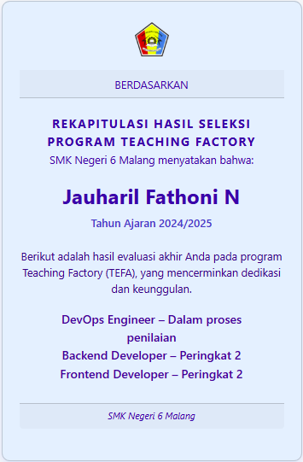
Gambar 7. Hasil Perangkingan sesuai dengan Kriteria Bidang
Pengujian Sistem
Untuk memastikan bahwa sistem seleksi siswa kelas industri yang dikembangkan berjalan dengan baik dan sesuai kebutuhan pengguna, dilakukan proses pengujian menggunakan metode Blackbox Testing. Pengujian ini berfokus pada aspek fungsional sistem tanpa memperhatikan struktur kode internal. Setiap fitur diuji berdasarkan masukan (input) dan keluaran (output) yang dihasilkan sistem. Tabel 7 menunjukkan skenario pengujian sistem yang mencakup modul login admin, pengelolaan data siswa, input nilai, proses perangkingan, serta pengubahan status siswa berdasarkan bidang dan periode seleksi:
Tabel 7. Blackbox Test Case
No | Fitur/Modul | Test Case | Input Validasi | Expected Output | Status
1 | Login Admin | Login dengan kredensial yang benar | Email: admin@mail.com  Password: admin123 | Masuk ke dashboard admin | Pass
2 | Login Admin | Login dengan kredensial yang salah | Email: admin@mail.com  Password: salah123 | Tampil pesan error “Login Gagal” | Pass
3 | Tambah Siswa | Tambah siswa dengan data lengkap dan valid | Nama, NIS, Email, Password, Role: Student | Data siswa berhasil disimpan | Pass
4 | Tambah Siswa | Tambah siswa dengan email tidak valid | Email: siswa@invalid | Tampil error validasi email | Pass
5 | Tambah Siswa | Tambah siswa dengan NIS kosong | NIS: “” | Tampil error “NIS” tidak boleh kosong | Pass
6 | Tambah Siswa | Tambah siswa dengan password kurang dari 6 karakter | Password “123” | Tampil error “Password minimal 6 karakter” | Pass
7 | Beranda Cari Siswa | Cari nama siswa yang telah ditambahkan | Nama siswa | Data siswa ditampilkan | Pass
8 | Input Nilai | Pilih bidang siswa (Fornt/back end) | Front End/ Back End | Bidang tersimpan sesuai pilihan | Pass
9 | Input Nilai | Pilih Periode Siswa | Tahun: 2023 | Periode tersimpan sesuai input | Pass
10 | Input Nilai | Input nilai akademik, DuDi, IQ valid (angka 1-100) | Akademik: 80, DuDi: 85, IQ: 90 | Nilai berhasil disimpan | Pass
11 | Input Nilai | Inpu nillai lebih dari 100 | Akademik 110 | Tampil Error “Nilai Maksimal 100” | Pass
12 | Input Nilai | Input nilai kosong | Akadmeik “” | Tampil error “Nilai tidak boleh kosong” | Pass
13 | Tambah Ranking | Klik tombol tambah ranking setelah input nilai |  | Halaman ubah status siswa ditampilkan | Pass
14 | Ubah Status Siswa | Pilih bidang siswa | Front End | Filter siswa tampil sesuai bidang | Pass
15 | Ubah Status Siswa | Pilih Jumlah siswa untuk perankingan | Jumlah: 5 | Sistem hanya memilih 5 siswa berdasarkan ranking | Pass
16 | Ubah Status Siswa | Pilih jumlah siswa melebihi data yang tersedia | Jumlah: 10 | Tampil jumlah siswa sesuai data yang tersedia | Pass
17 | Ubah Status Siswa | Proses simpan status ranking berhasil |  | Status siwa berhasil dirubah dan disimpan | Pass
18 | Ubah Status Siswa | Proses simpan status dengan data kosong |  | Tampil Error “Data tidak boleh kosong” | Pass
19 | Skenario Lengkap (end to end) | Tambah siswa – input nilai ranking | Semua Input Valid | Seluruh proses selesai tanpa error, status siswa terupdate | Pass

Hasil pengujian diatas menunjukkan bahwa seluruh fitur utama dalam sistem bekerja dengan baik ketika diuji dengan data valid, serta mampu memberikan pesan kesalahan yang tepat saat diberi masukan tidak valid. Dengan hasil ini, sistem dapat dikatakan memenuhi standar kelayakan dari sisi fungsionalitas dan siap digunakan dalam proses seleksi nyata di SMKN 6 Malang.
KESIMPULAN
Seleksi kelas industri di SMKN 6 Malang merupakan sebuah inovasi dalam dunia pendidikan vokasi yang secara nyata menjembatani kebutuhan sekolah dengan standar dunia kerja. Dalam pelaksanaannya, proses seleksi ini menggunakan pendekatan ilmiah melalui metode Analytic Hierarchy Process (AHP), yang terkenal karena kemampuannya dalam membantu pengambilan keputusan dengan banyak kriteria secara sistematis.
Tiga kriteria utama menjadi dasar penilaian dalam seleksi ini, yakni nilai akademik, hasil tes dari Dunia Usaha dan Dunia Industri (DUDI), serta hasil psikotest IQ siswa. Masing-masing kriteria tidak hanya ditimbang secara subjektif, tetapi benar-benar dihitung bobotnya menggunakan AHP sehingga mampu menggambarkan prioritas yang logis dan dapat diterima. Dalam hasil akhir pembobotan, kriteria DUDI menempati posisi tertinggi, diikuti oleh nilai akademik, lalu nilai IQ. Ini menunjukkan bahwa SMKN 6 Malang benar-benar berorientasi pada kesiapan siswa di dunia kerja, tanpa mengesampingkan kemampuan belajar dan potensi dasar mereka.
Proses perhitungan yang dilakukan menunjukkan nilai konsistensi yang sangat baik, menandakan bahwa penilaian dilakukan secara rasional dan dapat dipertanggungjawabkan. Selanjutnya, siswa-siswa diseleksi berdasarkan hasil akhir ranking yang diperoleh dari pengolahan seluruh data tersebut. Hasil ini kemudian dijabarkan dalam sebuah artikel ilmiah yang tidak hanya menjelaskan alur dan metodologi, tetapi juga mencantumkan hasil akhir seleksi secara transparan.
Untuk memastikan bahwa proses ini benar-benar sesuai dan tidak terjadi kesalahan dalam interpretasi data, dilakukan pengujian melalui pendekatan black-box testing. Pengujian ini membandingkan seluruh isi artikel dengan data asli dalam format Excel, dan hasilnya menunjukkan bahwa narasi dalam artikel sudah sepenuhnya konsisten dengan data teknis. Tidak ditemukan adanya perbedaan antara bobot kriteria, urutan prioritas, ataupun hasil akhir ranking siswa.
Dari keseluruhan proses tersebut, dapat disimpulkan bahwa SMKN 6 Malang telah mengimplementasikan sistem seleksi yang berbasis data, ilmiah, dan terukur dengan sangat baik. Pendekatan AHP terbukti efektif untuk menghasilkan keputusan yang adil dan dapat dijelaskan kepada semua pihak. Hal ini tidak hanya memberikan kepercayaan kepada siswa dan orang tua, tetapi juga menjadi nilai tambah bagi sekolah dalam membangun kemitraan yang kuat dengan industri. Model seleksi seperti ini layak dijadikan contoh oleh sekolah kejuruan lainnya di Indonesia.
UCAPAN TERIMA KASIH
Dengan penuh rasa syukur dan cinta yang tulus, penulis mempersembahkan seluruh hasil dari penelitian ini kepada semua pihak yang telah menjadi bagian dari proses panjang dalam pengembangan Sistem Pendukung Keputusan Seleksi Kelas Industri di SMKN 6 Malang.
Terima kasih yang sedalam-dalamnya penulis sampaikan kepada Bapak Drs. Soenari dan Ibu Endah Winarni, S.E kedua orang tua penulis tercinta yang telah berpulang. Doa dan semangat mereka tetap menjadi cahaya penerang dalam setiap langkah dan karya ini. Semoga setiap upaya dan ilmu yang dituangkan dalam penelitian ini menjadi amal jariyah yang mengalir untuk mereka berdua.
Tak lupa, rasa cinta dan terima kasih yang tak terhingga juga penulis sampaikan kepada istri tercinta, Tri Rosanti, yang selalu menjadi penyemangat dalam setiap lelah dan keraguan. Terima kasih juga untuk adikku tercinta, Febrina Gerhani, S.E., M.M., atas dukungan dan doa yang tak pernah putus.
Penulis juga mengucapkan terima kasih yang sebesar-besarnya kepada Dr. Dwi Safiroh Utsalina, S.Kom., MMSI selaku Ketua Program Studi Sistem Informasi yang telah memberikan dukungan, motivasi, serta fasilitas akademik yang sangat berarti dalam kelancaran penyusunan tugas akhir ini. Ucapan terima kasih dan penghargaan setinggi-tingginya juga penulis sampaikan. kepada Dr. Weda Adistianaya Dewa, S.Kom., MMSI, selaku dosen pembimbing yang telah membimbing dengan sabar, memberikan arahan ilmiah, serta mendampingi proses penelitian ini dari awal hingga akhir.
Rasa terima kasih yang tulus juga penulis sampaikan kepada semua rekan-rekan seperjuangan, serta seluruh staf dan keluarga besar SMKN 6 Malang, khususnya di lingkungan Program Keahlian PPLG, yang telah memberikan dukungan, masukan, dan kerja sama yang sangat berarti selama proses penelitian ini berlangsung.
Akhir kata, semoga penelitian ini dapat memberikan kontribusi positif bagi proses seleksi kelas industri di masa yang akan datang, menjadi acuan dalam pengambilan keputusan yang lebih objektif dan adil, serta bermanfaat bagi pengembangan pendidikan vokasi di Indonesia.

REFERENSI
[1] D. S. Lestari and A. Hidayat, ‘Penerapan Metode AHP (Analitycal Hierarchy Process) dalam Menentukan Mahasiswa Lulusan Terbaik’, J Inf. Dan Rekayasa Perangkat Lunak, vol. 4, no. 1, p. 51, 2022.
[2] R. Ahmad, Y. Yupianti, and I. Y. Beti, ‘Penerapan Metode Analytical Hierarchy Process (AHP) Dalam Menentukan Siswa Berprestasi Di SMK Negeri 6 Kota Bengkulu’, J. MEDIA INFOTAMA, vol. 20, no. 2, pp. 668–673, 2024.
[3] N. Rusdiana, ‘Implementasi penerapan metode ahp topsis penerimaan beasiswa pada smk negeri 8 palembang’, JISyCS J. Inf. Syst. Comput. Sci., vol. 1, no. 2, pp. 52–58, 2021.
[4] A. G. Susilowati and A. Faisol, ‘Rancangan bangun aplikasi sistem pendukung keputusan penerimaan siswa baru dengan metode AHP berbasis web’, Insand Comtech Inf. Sci. Comput. Technol. J., vol. 6, no. 1, 2022, Accessed: May 24, 2025. [Online]. Available: http://36.88.105.228/index.php/insand_comtech/article/view/1671
[5] Y. M. Kristania, R. Rousyati, D. Pratmanto, and S. Aji, ‘Sistem Penunjang Keputusan Pemilihan Penerima Beasiswa Dengan Metode Analytical Hierarchy Process (AHP) Di SMK Era Informatika Tangerang Selatan’, Indones. J. Softw. Eng. IJSE, vol. 7, no. 2, pp. 212–219, 2021.
[6] S. Sahadi, M. Ardhiansyah, and T. Husain, ‘Sistem Pendukung Keputusan Pemilihan Siswa/i Kelas Unggulan Menggunakan Metode AHP dan TOPSIS’, J. Teknol. Sist. Inf., vol. 1, no. 2, pp. 153–167, 2020.
[7] D. Arbian, ‘Sistem Pendukung Keputusan (SPK) Pemberian Beasiswa Berbasis TOPSIS (Studi Kasus Yayasan Pendidikan Al-Hikmah Bululawang Malang)’, J. Ilm. Teknol. Inf. Asia, vol. 11, no. 1, pp. 29–44, 2017.
[8] E. Darmanto, N. Latifah, and N. Susanti, ‘Penerapan metode AHP (Analythic Hierarchy Process) untuk menentukan kualitas gula tumbu’, Simetris J. Tek. Mesin Elektro Dan Ilmu Komput., vol. 5, no. 1, pp. 75–82, 2014.
[9] A. O. Nugroho and R. B. Veronica, ‘Penerapan metode AHP sebagai sistem pendukung keputusan pemilihan tempat kerja’, UNNES J. Math., pp. 47–54, 2021.
[10] D. I. Yahya, E. Mikael, Y. J. G. Ramadhan, and M. Badrul, ‘Penerapan Metode AHP Untuk Penentuan Siswa Terbaik Di SMP Yapindo II’, J. Ldng. Artik. Ilmu Komput., vol. 1, no. 2, pp. 50–58, 2021.
[11] G. Sania, I. Zufria, and M. Fakhriza, ‘Penerapan Metode AHP dan SAW Pada Sistem Pendukung Keputusan Untuk Menentukan Pengalokasian Dana BOS’, J. Inf. Technol., vol. 4, no. 1, pp. 117–125, 2024.
[12] Z. Niqotaini, ‘Penerapan dan perbandingan metode ahp dan topsis untuk sistem pendukung keputusan pemilihan karyawan terbaik’, Technol. J. Ilm., vol. 14, no. 2, pp. 140–145, 2023.
[13] M. Ichsan and P. A. R. Devi, ‘Penerapan Metode AHP dan OCRA dalam Pengambilan Keputusan Menentukan Santri Berprestasi’, Edumatic J Pendidik Inf., vol. 5, no. 2, pp. 335–343, 2021.
[14] N. N. Farih and W. Hadikurniawati, ‘Penerapan Metode AHP dan Metode TOPSIS Dalam Menentukan Asisten Laboratorium Komputer’, J-SAKTI J. Sains Komput. Dan Inform., vol. 7, no. 1, pp. 32–39, 2023.
[15] A. D. D. Nisa and D. Y. Niska, ‘Penerapan Metode Analytical Hierarchy Process (AHP) Dalam Pemilihan Karyawan Berprestasi Berbasis Web Pada PT. Dambosko Bronton’, Jupit. J. Penelit. Ilmu Dan Teknol. Komput., vol. 15, no. 2, pp. 895–906, 2023.
[16] N. Nelfiyanti, S. A. Yudistirani, Y. Bakar, A. Setiawan, and R. Pangestu, ‘Penerapan Metode AHP dalam Pemilihan Material Pembuatan Alat Bantu Kerja Proses Pengukuran’, JISI J. Integrasi Sist. Ind., vol. 11, no. 1, pp. 77–86, 2024.
[17] Z. C. Aratusya and A. Budipriyanto, ‘Penerapan Metode AHP (Analytical Hierarchy Process) Dalam Penentuan Supplier Pada PT. XYZ’, J. Entrep. Manag. Ind. JEMI, vol. 6, no. 2, pp. 95–116, 2023.
[18] K. Saragih, K. Erwansyah, and F. Rizky, ‘Penerapan Metode AHP Dan WP Untuk Penilaian Kinerja Guru’, J. Sist. Inf. Triguna Dharma JURSI TGD, vol. 3, no. 2, pp. 191–200, 2024.
[19] C. Rozali, A. Zein, and S. Farizy, ‘Penerapan Analytic Hierarchy Process (AHP) untuk Pemilihan Penerimaan Karyawan Baru’, J. Inform. Utama, vol. 1, no. 2, pp. 32–36, 2023.
[20] D. Noviani, T. Lasalewo, and I. H. Lahay, ‘Pengukuran Kinerja Supplier Menggunakan Metode Analitycal Hierarchy Process (AHP) di PT. Harvest Gorontalo Indonesia’, Jambura Ind. Rev. JIREV, vol. 1, no. 2, pp. 83–93, 2021.

